Samenvatting
Als Talm in Amsterdam terugkomt van een vakantie in Denemarken, ziet hij op school een meisje dat sprekend lijkt op het meisje dat zijn verliefdheid tijdens die vakantie niet beantwoordde. Meer dan een jaar lang volgt hij zijn schoolgenote van op afstand, vooral op donderdag wanneer hij haar vanuit het scheikundelokaal kan observeren als ze het schoolplein oversteekt om naar huis te gaan. Tot ze, terwijl hij vlak naast haar zijn fiets in het rek stalt, een keer problemen heeft met haar slot. Talm helpt en stelt zich voor. Tegen zijn gewoonte in met zijn echte naam en niet met Talm, wat een bijnaam is. Het meisje heet Lisa. Ze is zeventien.
Er ontstaat een relatie tussen de twee, die zich echter niet bij hun thuis afspeelt. Lisa laat Talm zelfs buitenstaan, als hij op een avond langs wil komen. Maar het huis van de weduwe Koning, waar Lisa op de kat past, biedt uitkomst. Na de eerste zoenen, gewisseld in het bos aan de zuidrand van de stad, gaan ze daar voor het eerst met elkaar naar bed. Het wordt geen succes, omdat Lisa zich tijdens de vrijpartij in zichzelf terugtrekt en niet tot een hoogtepunt komt. Maar kort daarop gaat het beter en lijken de wisselende buien van Lisa haar eigen te zijn en niet door de onervaren Talm te worden veroorzaakt. Intussen zijn de twee gelieven, na terugkomst van de weduwe Koning, van liefdesnestje veranderd. De woonboot Moammer Khadafi in het oosten van de stad biedt een nieuw onderkomen. Talm heeft van deze boot gehoord via Budiman, een zwerver die hij ooit op de pont heeft ontmoet en die, wanneer de eigenaar van de boot er niet is, er stiekem gebruik van maakt. Op de Moammer Khadafi leren de jongen en het meisje elkaar beter kennen. Zo hoort Talm dat Lisa's stiefvader, Sebastiaan, de universitair docent Engelse taal- en letterkunde is die in het nieuws is gekomen, omdat hij het zou hebben aangelegd met een van zijn mannelijke studenten en daarom ontslagen is. Talm weet intussen ook hoe Sebastiaan eruitziet, nadat Lisa hem een keer heeft aangewezen als die bij een bushalte staat. Er komen nog meer bekentenissen. Met horten en stoten vertelt het meisje dat Sebastiaan, die ze als haar eigen vader beschouwt, toen ze een jaar of vijftien was en haar moeder Sophie in het ziekenhuis werd opgenomen met baarmoederkanker, toenadering tot haar zocht, met een seksuele relatie als gevolg. Het schandaal op de universiteit maakte daar pas een eind aan. Lisa weet zich geen raad met de situatie. Aan de ene kant sluit ze zich regelmatig in zichzelf op en toont ze haar afgrijzen over het gebeurde door zich onder de douche door Talm ritueel te laten schoonschrobben. Angst dat haar stiefvader haar iets zou kunnen aandoen, vertelt ze, deed haar steeds weer toegeven. Aan de andere kant weigert ze Sebastiaan alle schuld te geven. Heel eerlijk bekent ze dat de vrijpartijen haar niet onaangenaam waren en dat Sebastiaan haar nooit pijn heeft gedaan. Hij deed zichzelf eerder pijn, meent ze. Ook toont het meisje begrip voor de man die op deze manier zijn eigen sprookjesachtige ontmaagding, door een onbekende vrouw in het bos, met haar wilde delen.
Dan gaat Lisa met haar ouders op vakantie naar Bretagne. Op een dag gaat ze alleen naar het strand. Ze zal zich later bij haar ouders voegen, die die dag een vissershaventje bezoeken. Voor het eerst sinds haar baarmoederoperatie vrijen Sebastiaan en Sophie weer met elkaar, nota bene voor de eerste keer van hun leven buiten, in een duinpan. Alles lijkt goed, maar dan komt Lisa niet opdagen. Ze is zoek en ze blijft zoek en uiteindelijk keren haar ouders zonder hun dochter naar huis terug. Wat er gebeurd is, blijft een raadsel. Elk scenario is denkbaar. Lisa kan zijn weggelopen, maar net zo goed verdronken of ontvoerd en vermoord zijn. En ook zelfmoord behoort tot de mogelijkheden.
Intussen begrijpt Talm er niets van. Waarom neemt Lisa geen contact op? Ze moet toch allang terug zijn! Hij heeft nog wel een ansichtkaart gehad met de mededeling erop dat ze van hem hield! Maar, hoewel hij aan de gordijnen ziet dat er bij Lisa thuis weer mensen zijn, niemand doet hem open en niemand neemt de telefoon op. Van een buurvrouw hoort hij dat alleen de ouders terug zijn; Lisa heeft ze niet gezien. Ten einde raad neemt Talm contact op met de weduwe Koning. Zij vertelt hem het slechte nieuws. Bovendien vertelt ze dat Lisa al een poosje iets dwars leek te zitten. Ook de brief die ze tijdens de vakantie van het meisje kreeg, geeft aan dat er iets aan de hand was. Lisa schrijft dat er na het schandaal rond haar stiefvader zoveel overhoop gehaald is, dat ze nu niet meer weet wie ze is of wat ze wil. Talm besluit zijn vriendinnetje te gaan zoeken en reist af naar Bretagne. Een zinloze tocht blijkt al snel. Hij gaat in Nijmegen studeren, maar van zijn studie komt niets terecht en ook zijn zelfmoordpoging door een sprong van een brug mislukt. Zeven jaren van wisselende baantjes en vage vriendschappen volgen tot hij op televisie een documentaire over zwervers in Amsterdam ziet. In een van hen herkent hij Lisa' stiefvader. Onmiddellijk pakt hij zijn spullen, die hij in een kluisje op het Amsterdamse Centraal Station opbergt, samen met een envelop met geld, zodat hij kan leven.
De eerste weken lijkt zijn zwerversbestaan nergens op, maar als Talm ontdekt dat sterkedrank in dit circuit deuren opent, legt hij makkelijk zijn eerste contacten. Via Kale Kees ontmoet hij bij de zusters Karmelietessen, die de zwervers van gratis maaltijden voorzien, dan eindelijk Sebastiaan. Vanaf dat moment praten ze regelmatig met elkaar, waarbij de oorsprong van het kwaad een geliefd onderwerp is. Maar het liefst wil Talm Sebastiaan confronteren met zijn ideeën over de verdwijning van Lisa en, op zoek naar een rustige plek daarvoor, herinnert hij zich de Moammer Khadafi. Daar treft hij Budiman, die zowaar eigenaar is geworden van de boot en zijn zwerversbestaan achter zich heeft gelaten. Talm mag de woonboot gebruiken. Sebastiaan belooft te komen, al verklapt die intussen ook dat hij weet wie de jongen is. Hij heeft Talm namelijk een keer aan de telefoon gehad, toen die Lisa wilde spreken. Talm had toen zijn bijnaam gebruikt en dat blijkt niet een naam om te vergeten.
Gewapend met een flinke voorraad drank begeleidt Talm Sebastiaan een paar dagen later naar de Moammer Khadafi. Daar begint een gesprek waarbij Talm zich voortdurend moet inhouden en hoewel Sebastiaan aanvankelijk zich niet makkelijk tot uitspraken laat verlokken, komt hij uiteindelijk tot een aantal bekentenissen. Na Lisa's verdwijning heeft hij half Europa afgereisd, vertelt hij, om haar te zoeken. Maar onderweg verloor hij het contact met Sophie en drankzucht kreeg zijn kans. Berooid belandde hij in de goot. Talm voert de druk op en dan geeft Sebastiaan ook zijn verhouding met Lisa toe. Die was hem eigenlijk vrij makkelijk afgegaan. Vlot had hij het meisje kunnen inspinnen met allerlei verhalen, zoals dat over zijn ontmaagding. Een leugen, bekent hij, de geschiedenis had hij vroeger ooit eens van een vriendje gehoord. Met de verhalen suste hij trouwens niet alleen Lisa maar ook zijn eigen geweten: het was heel eenvoudig zo het kwaad als goed te presenteren. En Sebastiaan biecht nog meer op, bijvoorbeeld over zijn streng godsdienstige opvoeding, waardoor hij seksueel gefrustreerd is geraakt. Een verontschuldiging - hij weet het ' die waarschijnlijk niet terecht is. En dan, eindelijk, geeft hij toe hoe hij in elkaar zit. Zijn 'kwaad' bestaat er vooral uit dat hij dat wat hem het liefst is, ook het meest afstotende vindt en daarom wil doden. Op deze manier heeft hij inderdaad Lisa's dood op zijn geweten. Voor Talm, die zich Lisa's opmerking over haar angst voor haar stiefvader herinnert, geeft deze opmerking de doorslag: hij neemt hem letterlijk op. Als de dronken Sebastiaan in slaap is gevallen, verstikt hij zijn slachtoffer in een kussen.
Op de begrafenis ontmoet Talm Sophie. Hij gaat bij haar langs en herkent in haar Lisa. Opnieuw blijkt de leugenachtigheid van Sebastiaan. Nooit heeft hij Lisa gezocht, in plaats daarvan heeft hij in overspannen toestand bij vrienden op het platteland gelogeerd. Sophie, die niet tegen de eenzaamheid in het huis kon, is al snel verhuisd. Nog meer operaties, waaronder de verwijdering van een borst, waren gevolgd. Ze voelt zich eenzaam en afgeschreven en zou graag willen dat ze voortaan op Talm kon steunen, dat ze samen hun leed dragen. En met dat leed bedoelt ze niet de relatie tussen haar man en haar dochter, want daarvan heeft ze duidelijk geen weet. Via Sophie moet Talm nu horen dat Sebastiaan de dag van Lisa's verdwijning aldoor in haar gezelschap is geweest. Hij schrikt: hij heeft een onschuldig man vermoord! Met zijn gezicht in haar haren danst hij met Lisa's moeder. 'Haar geschonden lichaam tegen het zijne, zijn schuldige handen op haar rug' (p. 236).

3. Vind je het boek geschikt om te verfilmen?
Nee, om eerlijk te zijn vind ik het boek niet geschikt om te verfilmen, de hoofdpersonen worden niet duidelijk beschreven qua uiterlijk maar ook qua innerlijk. Er zijn ook heel veel flashbacks in het boek en het wisselt steeds van perspectief, de ene keer lees je vanuit de ogen van Lisa’s vriendje Talm en de andere keer weer vanuit de moeder van Lisa.

4. Komen er in dit boek lastig te filmen scènes voor?
Ja, er zijn wel meerdere scènes in dit boek die lastig te filmen zijn, sowieso omdat er veel flashbacks zijn. Bij het hoofdstuk de Witte bloem is het vooral lastig, het gaat over dat Talm met de moeder van Lisa naar het restaurant de Witte bloem gaat, maar als je dan even verder leest is er opeens een flashback en gaat het over dat Lisa en Talm daar een keer uit eten gingen. Als je daarna weer verder leest gaat het weer over de moeder van Lisa en talm, en daarna weer over Lisa dit is dus een beetje verwarrend om te filmen. Wat mij ook lastig te verfilmen lijkt is het gesprek met Talm en een paar zwervers, ze praten over het leven en het kwaad maar iedereen heeft een eigen mening daarover en op een gegeven moment weet je niet meer wie wat zegt.

5. Welke fragmenten moeten er volgens jou absoluut in een plek in de film krijgen, en hoe zou je die in beeld brengen?
Het fragment dat Talm uit zijn scheikundelokaal op de tweede verdieping Lisa zit te bespieden. Want toen kende Lisa Talm nog niet maar Talm keek elke donderdagmiddag even over twee naar het schoolplein. Toen kon je dus weten dat Talm Lisa al een langere tijd leuk
vondt, en hij haar langer kende dan zij hem. Ik zou vanaf uit het lokaal filmen, zodat je Lisa ziet hoe Talm dat ziet je zit eigenlijk mee te gluren. Ze draagt een fiets in haar hand, en de wind in haar haar ze is samen met een vriendin en ze draagt een lange lichte jas met nieuwe schoenen. Ik zou dan eerst inzoomen op Lisa en daarna op haar schoenen, omdat ze die schoenen samen met Talm heeft gekocht.

Ook vind ik dat het volgende fragment een plek in de film moet krijgen: Lisa moet eten geven aan de kat van weduwe Koning, Talm gaat mee. Ze dansen in de kamer op de muziek van Johann Strauss. Talm denkt na over een nieuwjaarsconcert uit Wenen, hij draagt een zwart rokkostuum en zij draagt een baljurk van roze zijde. Aan de lucht hang een kristallenkroonluchter. De kat kijkt mee hoe ze dansen in de kamer van weduwe Koning. Lisa moet huilen. Ik zou eerst uitgezoomd in beeld brengen hoe Lisa en Talm dansen, en dan iets dichterbij in beeld brengen welke kleding ze aan hebben, daarna een close-up van hoe Lisa moet huilen.

6. Welke fragmenten uit het boek kunnen buiten de film blijven?
Het fragment over dat Talm ging wachten hoe een houtduif op een schutting zijn laatste adem uitblies, en hoe hij naar een paar uur weer terugkwam en het duiven lijk zag en het in de vuilnisbak gooide. En zich dan later bedacht of hij het niet had moeten begraven. Ik vind dit een beetje nutteloos want het is een beetje overbodig.
Of een in een hoofdstuk lees je over alle mislukte relaties van Lisa’s moeder Sophie, dat vind ik overbodig, want de rest van het verhaal gaat het daar niet meer over.
Wel haar laatste ex voor Lisa’s verdwijning genaamd Sebastiaan speelt een grote rol.
7. Welke acteurs vind jij geschikt om een rol te spelen?
Van Lisa krijg je eigenlijk het minst te weten in het verhaal, terwijl het wel allemaal om haar draait. Het enige wat je weet over haar uiterlijk is dat ze lang haar heeft, waarschijnlijk stijl maar de haarkleur wordt niet vermeld. Volgens Talm is ze een mooi en lief meisje, verder wordt er over haar innerlijk niet veel verteld.

Ik vind dat Lisa gespeeld moet worden door Hanna Obbeek uit onder andere de film Achtste-groepers huilen niet. Zij heeft ook blond lang haar, en ze kan er ook wel mee door als 17-jarige.

Van Talm weet je dat hij een aparte, rustige en lieve jongen is die heel erg van zijn vriendin Lisa houdt. Ook nu weet je weinig over zijn uiterlijk behalve dat hij donker haar heeft, maar ik denk dat hij er ongeveer zo uit ziet als Niek Roozen uit de jeugdserie Brugklas.

Sophie is een gebroken vrouw en eenzame vrouw, ze heeft al heel veel mislukte relaties gehad, en ze heeft altijd ongeluk in haar leven. Over haar uiterlijk wordt niets gezegd. Ik zou de rol van Sophie geven aan Tjitske Reidinga van Gooische vrouwen en Ja zuster, nee zuster.
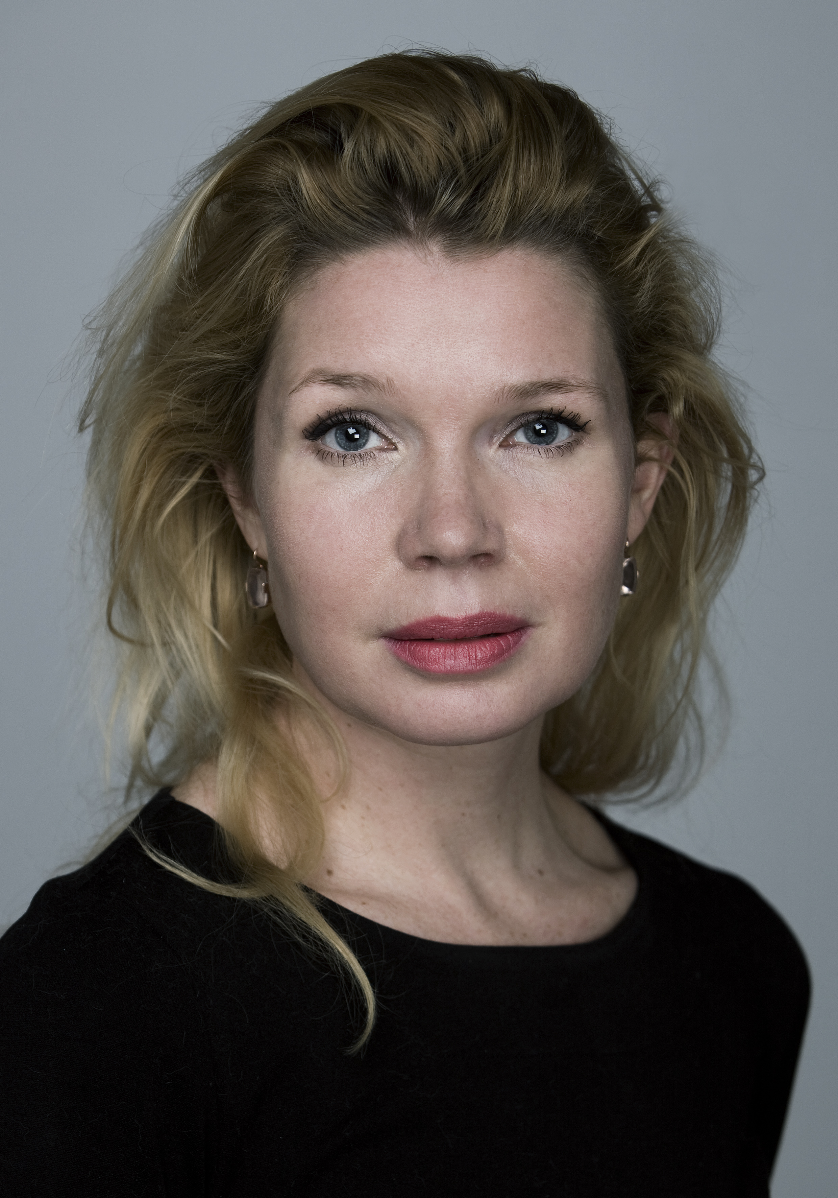
Sebastiaan lijkt een aardige man maar dat is hij niet, hij leidt eigenlijk een dubbelleven. Hij had eerst een seksverslaving maar later niet meer, uiteindelijk heeft hij wel Lisa verkracht. Hij heeft zo spijt van dat hij uiteindelijk door het leven gaat als zwerver. Ik vind dat de rol van Sebastiaan gespeeld moet worden door Thijs Römer ook wel bekend van Moordvrouw. Bij de beschrijving van Sebastiaan kwam hij als eerste in me op.

8. Als jij een rol zou krijgen, wie zou jij dan graag willen spelen?
Ik zou voor de rol van Lisa gaan, ook al is ze niet de hoofdpersoon en leeft ze niet meer. Ze komt er namelijk wel vaak in voor en heel het boek draait eigenlijk om haar, er zijn namelijk ook heel veel flashbacks van haar.

9. Welke aspecten van het boek hebben het in jouw ogen tot een goed boek gemaakt?
De thema’s in het boek zijn liefde, missen, schuld en onschuld, en schijn en werkelijkheid. Het onderwerp van het boek is Lisa’s verdwijning, ik had soms het idee dat de schrijver hier een beetje van afdwaalde, hij praatte veel over de gebeurtenissen in de levens van bijvoorbeeld Talm of Sophie die dan soms niks ermee te maken hadden. Het gaat eigenlijk meer over de levensverhalen van Sophie, Talm en Sebastiaan dan over de verdwijning van Lisa. Wat ik niet goed vond aan het boek is dat er te vaak gewisseld werd van perspectief, soms per hoofdstuk, maar soms midden in een verhaal. Op een gegeven moment wordt dit saai omdat je steeds onderbroken wordt en ga je er maar heel snel doorheen lezen totdat er wel wat interessants komt.
Het taalgebruik was makkelijk geschreven, er kwamen amper moeilijke woorden in. Wat mij wel opviel is dat er dialogen in zaten en sommige stukjes van Shakespeare.
Ik vond het wel spannend omdat de onderwerpen ook de werkelijkheid is, bijvoorbeeld: incest, pedofilie, verkrachting, vermissing enz.

